Colegio del Prado.

NYA: MARTINA LUZ CANOSA
PROFE: Andrea gomez
“1”A MINERIA
AÑO: 2023

- Que estudia la informática?
- En que consiste el tratamiento de informática?
- Que es un sistema informático?
- Cuales son los elementos de un si?
- Cual es el objetivo de un si?
- Que impacto social provoca la informática?

- La informática estudia la rama de la ingienieria el hardware, las redes de datos y el software necesarios para tratar información de forma automática.



- Consiste el tratamiento de informática de datos es el proceso de recopilar información sin procesar y transformarlo en una forma utilizable.
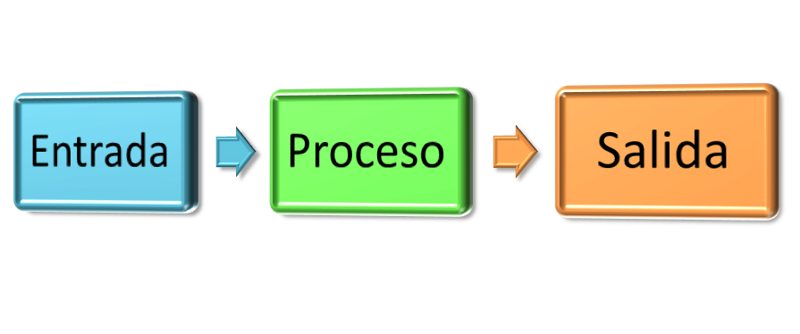
- Es un sistema que permite almacenar y procesar la información.
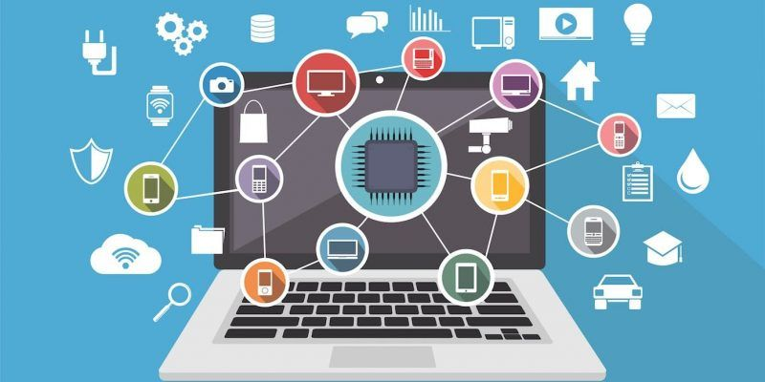

- Los elementos son el equipo computacional (cuando este disponible) , el recurso humano, los datos o información fuente, programas ejecutados, por las computadoras , las telecomunicaciones y los procedimientos de políticas y reglas de operación .

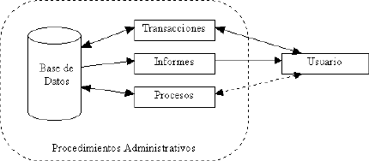

- El objetivo de un si es: recopilar, procesar, almacenar y difundir información para apoyar la toma de decisiones.


- El impacto social que provoca la informática es la trasculturizacion y la perdida de la identidad, la propaganda despiadada cada vez mas rutilante, refinada y sus nefastas secuelas de deprecion, enajenación y egocentrismo.

